无线技术器的指令收发及过滤
- 后台监视（指令过滤过程）
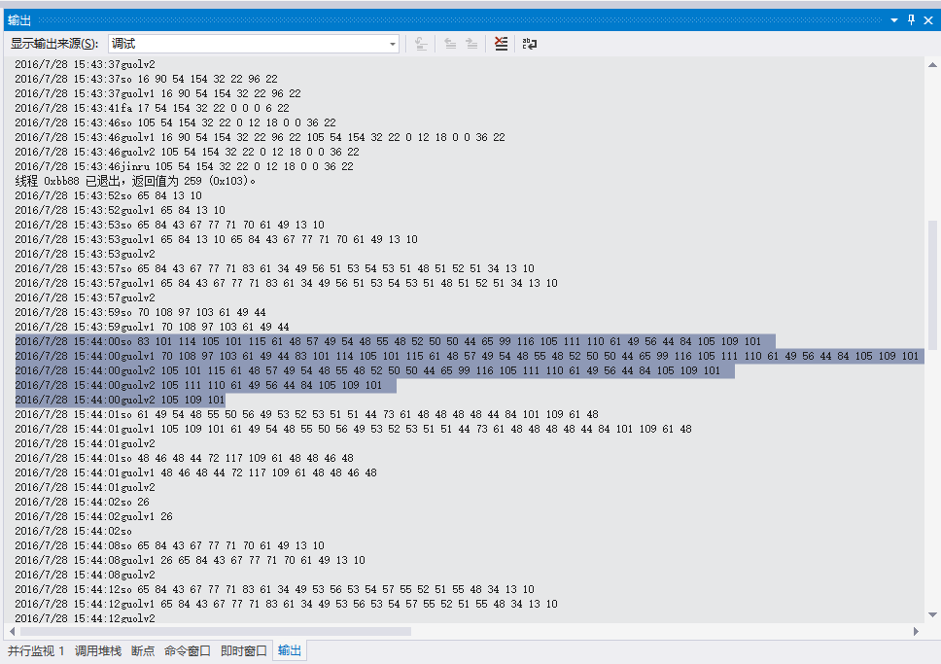
上图中深色区域为可能出现的最长的过滤指令，不会超过1秒，实际约在微秒级别（PC的cpu下）
- 分析
基于thinkpad的处理器较弱，原先的过滤算法会占用较长时间，从而超过获取结果的最大等待时间，而使获取结果失败。
当前算法优化后，使过滤时间大幅减少，一般不会出现获取时间超时。

